**3.3 第几**

1.

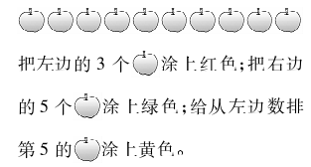

2.

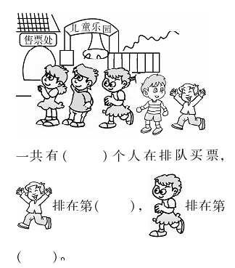

3.

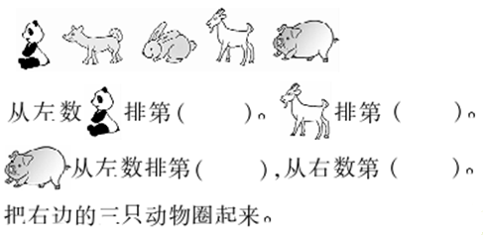

4.

从左数，我第4，从右数，我第2。

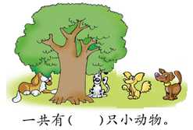

答案：

1. 略

2. 5 5 3

3. 1 4 5 1

4. 5